Crêperie la Yole Rouge

Création du site Web

2019-2020

CANON Nicolas

PROMEO Compiègne

BTS SIO SLAM

Table des matières

I – Contexte et définition du problème 2

A – Contexte 2

B – Définition du problème 2

II – Objectif du projet 3

A – Créer un espace utilisateur 3

B – Créer une interface administration 3

III - Description fonctionnelle des besoins 4

A – Description des fonctionnalités 4

B – Enveloppe et budgétisation 5

IV - Dossier de conception fonctionnelle 6

A – Dictionnaire de données 6

B – Schéma d’architecture logicielle 6

C – Modèle conceptuel de données 6

D – Modèle logique de données 7

E – Diagramme des exigences 8

F – Diagramme de cas d’utilisation 9

V – Dossier de conception technique 10

A – Diagramme de classe 10

B – Diagramme de séquence 10

C – Diagramme de déploiement 10

V – Architecture logicielle 11

## I – Contexte et définition du problème

### A – Contexte

La Yole Rouge est une crêperie situé en région Vendéenne. Elle possède une masse salariale de trois personnes : un cuisiner et deux serveurs. Située dans une ville en pleine croissance, elle connaît un pique de croissance de sa clientèle en périodes saisonnières.

Elle peut accueillir une trentaine de personnes repartis dans deux grandes salles. Lors des périodes saisonnières, un grand nombre de personne désir manger dans le restaurant. Cependant l’espace étant limité, il se peut que certains clients se voient refuser l’entrée.

### B – Définition du problème

Afin d’attirer des clients, la crêperie compte beaucoup sur le bouche à oreille afin de communiquer les évènements qu’ils préparent. C’est une manière qui semble fiable au long terme mais qui ne maximise pas le nombre de personnes touchées.

La réservation est aussi une affaire compliquée. Le restaurant ne possédant qu’un nombre de place limitée n’est pas en mesure n’accueillir tous ses clients. Les personnes ne peuvent pas être directement informées de l’état du restaurant, ainsi que ses réservations.

## II – Objectif du projet

L’objectif est de créer une plateforme qui puisse rester gérable par les salariés de la crêperie afin de gérer la communication avec leurs clients ainsi que l’organisation dans leur travail.

### A – Créer un espace utilisateur

Afin de pouvoir communiquer plus facilement avec la clientèle, l’objectif est de créer un espace client avec de pouvoir créer une liaison avec lui. L’espace utilisateur aura pour but de gérer ses réservations et ses informations afin que La Yole Rouge puisse informer l’utilisateur en cas de changement d’état de réservation ou lui envoyer des informations concernant la crêperie.

L’espace client sera muni d’un nombre de point de fidélité lié aux réservations afin de faire bénéficier au client d’une remise.

### B – Créer une interface administration

Pour pouvoir gérer efficacement l’activité du magasin, une interface d’administration sera mise à disposition de la responsable des commandes de la crêperie.

Cette interface permettre d’interagir directement avec la réservation du client, et lorsque cette dernière change d’état, elle informe le client du changement. Elle permettra aussi de d’informer en temps réel si jamais une nouvelle réservation est effectuée.

Un système de gestion newsletter sera aussi mis en place dans l’interface administration, permettant d’informer les clients sur les évènements à venir.

## III - Description fonctionnelle des besoins

### A – Description des fonctionnalités

|  |  |
| --- | --- |
| Fonction principale : se connecter à l’espace utilisateur | |
| Objectif | Pouvoir créer une liaison avec l’espace utilisateur. |
| Description | Cliquer sur le bouton « Connexion », entrer l’adresse mail et le mot de passe et valider. |
| Contrainte | Avoir un utilisateur |
| Niveau de priorité | Priorité haute |

|  |  |
| --- | --- |
| Fonction principale : enregistrer un nouvel utilisateur | |
| Objectif | Pouvoir créer un nouvel utilisateur. |
| Description | Cliquer sur le bouton « Connexion », « S’enregistrer », remplir le formulaire puis valider l’adresse mail. |
| Contrainte | Aucune |
| Niveau de priorité | Priorité haute |

|  |  |
| --- | --- |
| Fonction principale : modifier les paramètres d’un utilisateur | |
| Objectif | Pouvoir modifier les paramètres d’un utilisateur existant. |
| Description | Cliquer sur la partie « Mon compte », « Mes paramètres » et venir modifier les champs voulu. |
| Contrainte | L’utilisateur devra flasher être connecté à son espace utilisateur afin de pouvoir gérer ses paramètres. |
| Niveau de priorité | Priorité haute |

|  |  |
| --- | --- |
| Fonction principale : ajouter une réservation | |
| Objectif | Pouvoir créer une nouvelle réservation. |
| Description | Cliquer sur la partie « Réservations », « Ajouter une réservation», remplir les champs puis sauvegarder la réservation. |
| Contrainte | L’utilisateur devra être connecté afin d’effectuer une nouvelle réservation. |
| Niveau de priorité | Priorité haute |

|  |  |
| --- | --- |
| Fonction principale : modifier une réservation | |
| Objectif | Pouvoir modifier une nouvelle réservation. |
| Description | Cliquer sur la partie « Administration », « Gérer les réservations », modifier les champs et valider. |
| Contrainte | L’utilisateur devra être connecté et avoir un rôle Administrateur afin d’effectuer cette action. |
| Niveau de priorité | Priorité haute |

|  |  |
| --- | --- |
| Fonction principale : envoyer un message d’information | |
| Objectif | Pouvoir envoyer un message via l’espace Newsletter. |
| Description | Cliquer sur la partie « Administration », « Newsletter», compléter les champs et valider. |
| Contrainte | L’utilisateur devra être connecté et avoir un rôle Administrateur afin d’effectuer cette action. |
| Niveau de priorité | Priorité haute |

### B – Délais et budgétisation

Gant + Budget + Delais

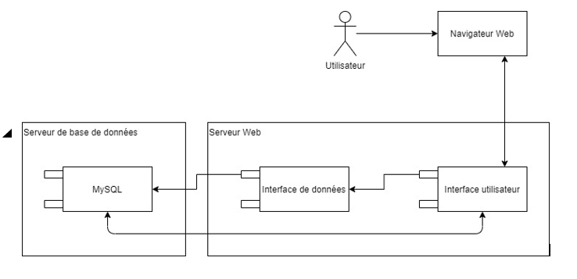

## IV - Dossier de conception fonctionnelle

### A – Dictionnaire de données

**Offre** est une référence permettant de la nommer [Libelle] en fonction du nombre de points de fidélité [MinPoint].

**Réservation** est une entité qui est instanciée par un [**Utilisateur**] et possédant un [**EtatReservation**], elle est définie par une heure de réservation [DateHeure], un [NbPersonnes] et un [Commentaire].

**EtatReservation** permet de qualifier [Description] une [**Reservation**].

**Utilisateur** est un membre pouvant passer une [**Reservation**] et qui est défini par un [**Role**]. Elle peut accéder à ses informations ([Nom], [Prenom], [DateNaissance], [eMail]) en se connectant à son espace utilisateur via son [MotDePasse]. Il possède également un [NbPointFidelite].

**Role** permet de qualifier [Nom] un [**Utilisateur**].

### B – Schéma d’architecture logicielle

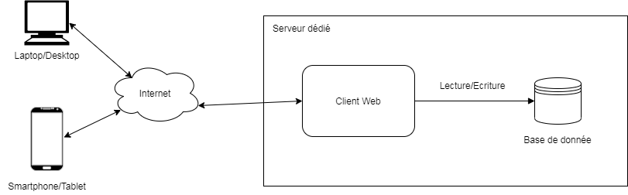

*Schéma d’architecture logicielle (SERVEUR WEB)*

### C – Modèle conceptuel de données

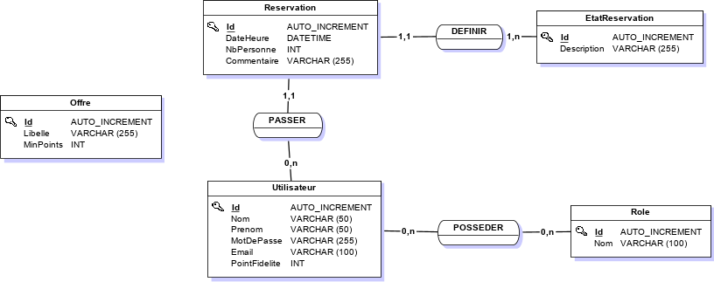

*JMerise – MCD*

### D – Modèle logique de données

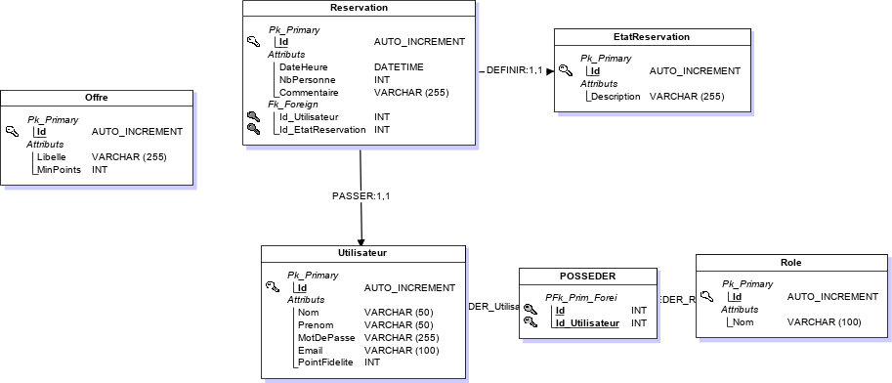

*JMerise – MLD*

### E – Diagramme des exigences

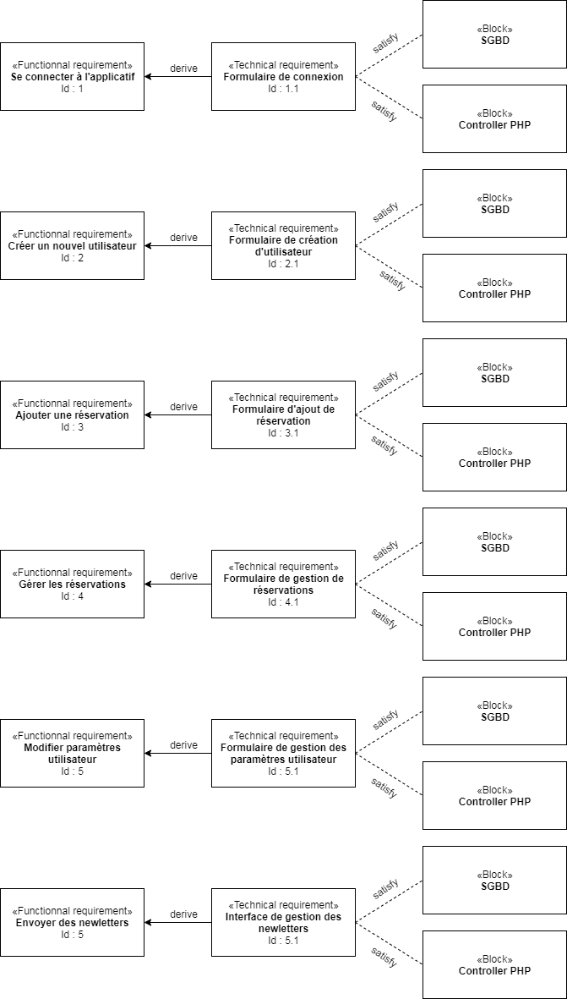

*Diagramme des exigences*

### F – Diagramme de cas d’utilisation

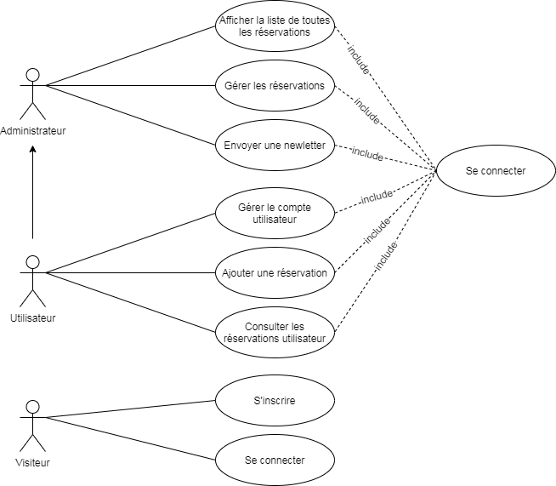

*Diagramme de cas d’utilisation*

## V – Dossier de conception technique

### A – Diagramme de classe

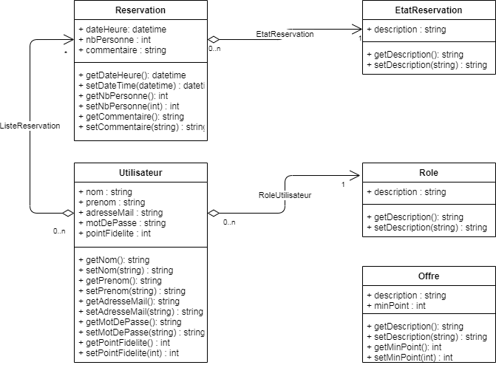

### B – Diagramme de séquence

### C – Diagramme de déploiement

## V – Architecture logicielle

